Программа должна реализовывать функциональность предложенного интерфейса.

Критерии оценки:

- наличие всех элементов интерфейса;

- все элементы интерфейса рабочие;

- при нажатии кнопки происходит переключение на другое окно;

- интерфейс содержит ассоциативное восприятие соответствующее высокому и низкому

уровню утомления;

- программа одинаково выглядит на экранах с разных разрешением.

Результаты теста:

Введенные значения соответствуют отсутствию переутомления.

Введенные значения соответствуют небольшому переутомления. Рекомендуется снижение нагрузки.

Введенные значения соответствуют высокому уровню переутомления. Рекомендуется снижение нагрузки или отпуск.

Для этой задачи была создана программа, приложенная в архивированном файле.

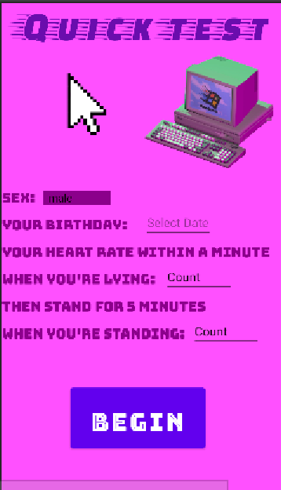

Заранее скажу, что использовал английский текст, так как шрифты, которые понравились мне, не поддерживают кириллицу.

1 Формирование текстового заголовка

В этом блоке я использовал стандартное представление текста, с заданием параметров размера и его расположения, а также типа шрифта и его цвета.

Еще, в дальнейшем я буду ссылаться на файлы strings.xml и colors.xml. В них я записывал все цвета, используемые мной и некоторые текстовые заголовки, что позволяет стандартизировать код и использовать некоторые элементы несколько раз.

2 Создание кнопки перехода на другую страницу

Ее представление в activity_main.xml и MainActivity.java

В java я прописываю ссылку на другую страницу при нажатии кнопки. Вторая страничка также была создана автоматически с помощью функционала android studio были созданы файлы activity_main2.xml и MainActivity2.java, в первом прописано представление второй странички приложения, второй же файл остался без изменений, так как никакой функциональности не требовалось.

Просмотреть созданные активности можно в файле манифеста

3 Создание окна ввода пульса

Я использовал стандартное окно ввода численных значений, выглядит это как пустая строка, в которой написано “count”, для большего понимания пользователя. Как только человек начинает вводить значение, надпись пропадает.

4 Создание списка выбора пола

Здесь я создал выскакивающий список при нажатии, в котором пользователь выбирает строку. Это стандартный контейнер студии. По умолчанию, до активации, там стоит -choose-. Все варианты выпадающего списка я добавил в виде массива в файле strings.xml.

5 Создание кнопки с выбором даты рождения

Изначально, в примере к работе был создан список для каждого из параметра день/месяц/год рождения, что мне показалось не совсем удобным и естественным. Во первых контейнер spinner мы уже использовали и хотелось поработать с чем то новым, а во вторых, в студии есть контейнер созданный специально для этого, приводящий выбранную дату к формату 23/05/2002 – DatePicker. Я захотел поработать именно с ним. Для его создания необходимо сверстать какой либо объект, по нажатию на который будет выдаваться диалоговое окно, в котором пользователь будет выбирать дату. Я решил остановиться на поле ввода текста, по нажатию на который появляется это самое диалоговое окно.

Реализация в MainActivity.java

6 Добавление картинок на страницу

Предварительно скачал картинки и вырезал их на прозрачный фон.